Новости 17 апреля, 18:04

Бельский в 2024 году заработал 8,2 млн рублей
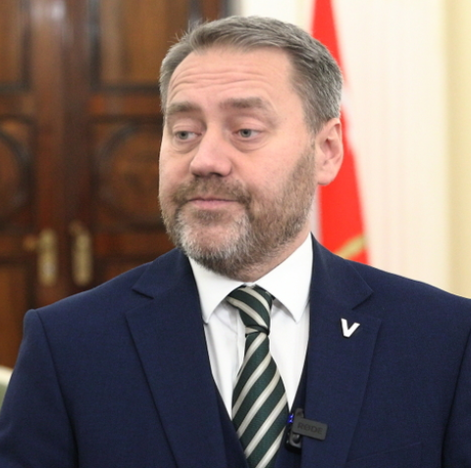
Председатель Законодательного собрания Александр Бельский за 2024 год заработал 8,2 млн рублей, следует из декларации, опубликованной депутатом в Telegram-канале. Его супруга Виктория Бельская за прошедший год получила 306 тысяч рублей. Собственного имущества у спикера нет - все оформлено на его жену. Согласно декларации, у Бельских есть пять объектов недвижимости: три земельных участка площадью (740, 840 и 3383 кв.м), а также жилой дом (301 кв.м), квартира (57,9 кв.м) и строение (236 кв.м). Еще на супругу зарегистрирован седан Jaguar XF и кроссовер BMW X7. Все это было указано и в прошлогодней декларации.
По сравнению с прошлым годом доход председателя городского парламента вырос на 519 тысяч рублей. В 2023 году он заработал 7,7 млн рублей. Его жена в тот год заработала в восемь раз больше, чем в 2024 году, - 2,4 млн рублей.
Напомним, суммарно в 2024 году депутаты Заксобрания Петербурга заработали 643,5 млн рублей. Из обезличенного отчета следует, что самый обеспеченный депутат отчитался о доходе в 224,9 млн рублей. Самый маленький заработок среди депутатов составил 2,7 млн рублей.
Константин Леньков / Фото ЗАКС.Ру
https://www.zaks.ru/new/archive/view/260592

